# 使用CRM上交作业示范

## 注意事项：

1：请使用google chrome 浏览器。

2：只允许提交.zip格式的文件

## 上交流程：

1：在浏览器地址栏输入url地址：<http://crm.oldboyedu.com/stu/>

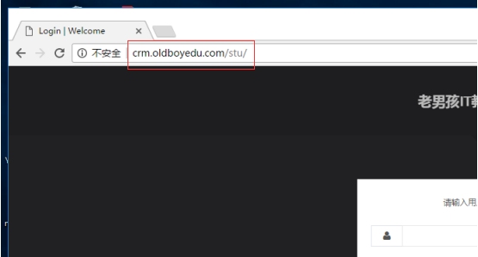

2：如果没有登录过，则会跳转至登录页面，输入用户名和密码，点击登录

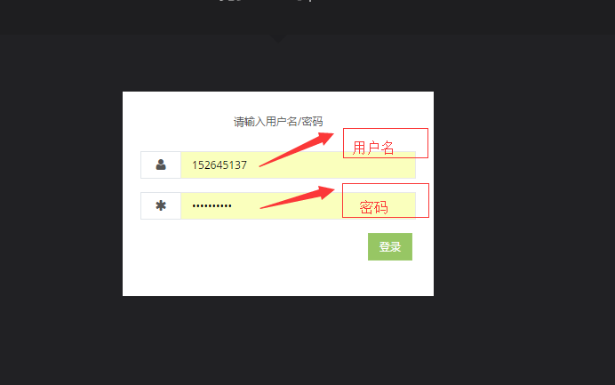

3：选择想要交作业的课程，并点击

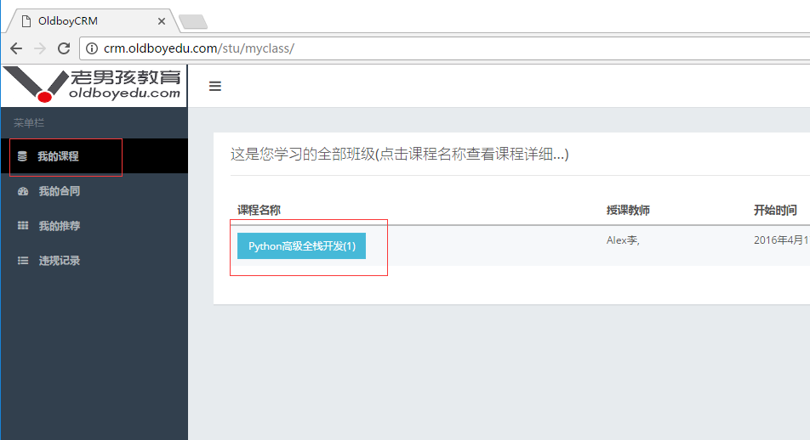

4：选择想要提交作业的课程节次，点击对应的课程管理按钮

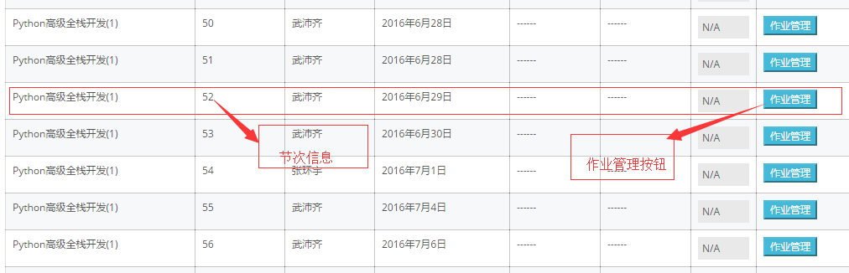

5：点击提交作业按钮，选择要上交的作业

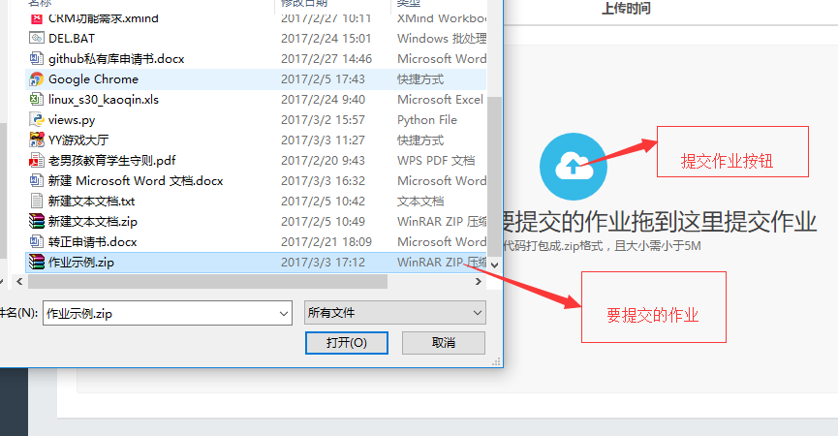

6：提交作业成功示范

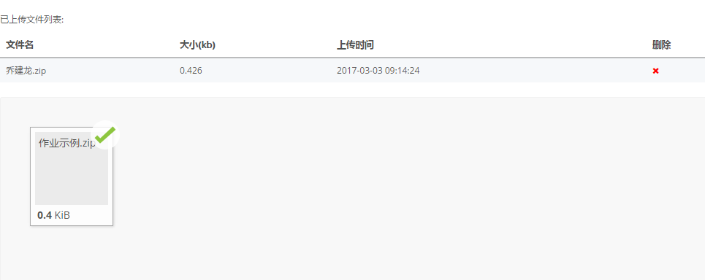

7：提交作业失败示范

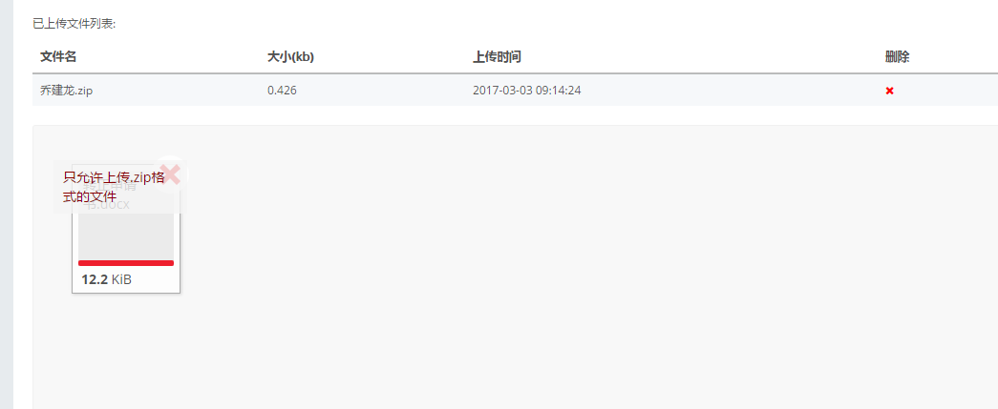

8：如果想要修改提交的内容，可以点击删除按钮删除已经上交的内容重新操作

